REPUBLICA DOMINICANA
Dirección General de las Escuelas Vocacionales de las FF. AA. y de la P.N.
SANTO DOMINGO, D. N.

TODO POR LA PATRIA

18 de abril, 2023.-

Director de la DIGEV recibe la visita de la Senadora Faride Raful.
El director general de las Escuelas Vocacionales de las Fuerzas Armadas y de la Policía Nacional (DIGEV), Mayor General ERD., Juan José Otaño Jiménez, recibió hoy la visita en su despacho de la Senadora del Distrito Nacional, Licenciada Faride Raful. Mediante comunicado de prensa, la entidad formativa informa que la finalidad de la visita de la legisladora del Partido Revolucionario Moderno (PRM) a la sede principal de la institución ubicada en el municipio Santo Domingo Este, es para conocer el proceso de transformación e inclusión que se viene dando en esos centros de enseñanzas. La senadora Raful durante su visita recibió explicaciones del trabajo modernizador que viene realizando el equipo técnico y administrativo dirigido por el titular de la entidad Mayor General ERD Otaño Jiménez.
De su lado, Faride Raful destacó la utilidad de esos centros formativos para la reducción de la delincuencia y la pobreza en el país y se definió desde ya como una aliada desde el Senado de la República para seguir impulsando el desarrollo de la educación técnico vocacional en la República Dominicana.

Indicó que le resulta gratificante haber contactado los avances que registran esos centros técnicos ya que los mismos son una verdadera oportunidad para que los jóvenes de los sectores populares del Distrito Nacional y el país puedan formarse de manera gratuita para trabajar y así romper el círculo de la pobreza.
Mientras que el director de la DiGEV Otaño Jiménez valoró la visita de la legisladora y destacó que todos las plataformas educativas diseminadas en todo el territorio nacional están a la disposición de todas las instituciones del Estado que quieran ser parte de este esfuerzo transformador que se está llevando a cabo en cada una de las escuelas vocacionales por disposición del señor presidente Luis Abinader y el
Ministro de Defensa, Teniente General ERD., Carlos Luciano Díaz Morfa.. Luego de las exposiciones el Mayor General ERD., Otaño hizo un recorrido junto a la legisladora donde le mostró parte del proceso transformador que se está llevando a cabo en las distintas instancias y talleres de DIGEV.
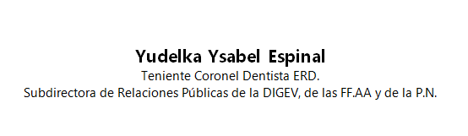
SUB-DIRECCIONDE RELACIONESPUBLICAS
18/04/2023.

